Соблюдение правил при проведении утренников

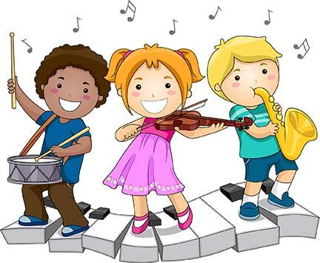

Добро пожаловать на детский праздник к нам.
И с правилами познакомиться мы предлагаем Вам.

1. Приходить в зал без опоздания за 5-10 минут до начала назначенного времени.
2. Не забудьте взять с собой сменную обувь. В детском саду меняют обувь и дети и взрослые - из соображений общей чистоты и личной гигиены.
3. Нарядную одежду для детей следует приносить с утра, даже если праздник будет проводиться после обеда.
4. На празднике следует вести себя тихо, не разговаривать и не вмешиваться в процесс мероприятия.
5. Не забудьте отключить сотовые телефоны.
Звонки ваших мобильных телефонов могут сбить с курса и детей, и педагогов.
6. Не надо брать с собой грудных детей. Устанут, будут плакать и кричать, нехорошо артистов огорчать!

Благодарим за внимание и понимание!

С уважением к вам,
музыкальный руководитель детского сада

